TEATRO GIOCO VITA

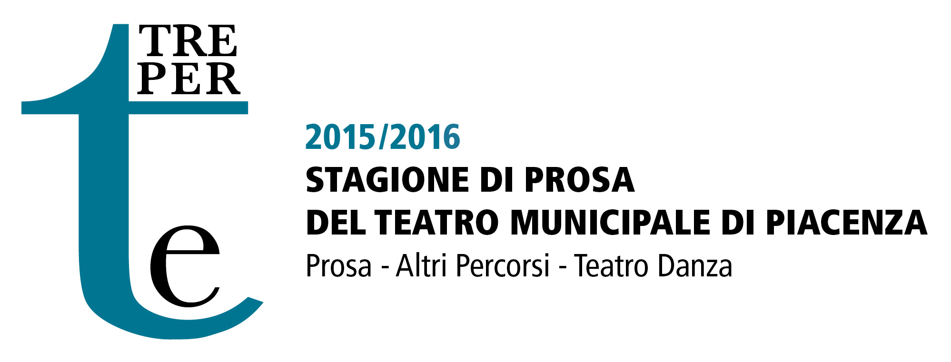

Comunicato stampa

“TRE PER TE” 2015/2016 - PROSA

giovedì 7 gennaio 2016 - Teatro Municipale - ore 21
venerdì 8 gennaio 2016 - Teatro Municipale - ore 21
Nuovo Teatro diretta da Marco Balsamo presenta
Stefano Accorsi in
DECAMERONE vizi, virtù, passioni
liberamente tratto dal Decamerone di Giovanni Boccaccio
e con Silvia Ajelli, Salvatore Arena, Silvia Briozzo,
Fonte Fantasia, Mariano Nieddu
adattamento teatrale e regia Marco Baliani
drammaturgia Maria Maglietta
scene e costumi Carlo Sala - disegno luci Luca Barbati

Uno degli appuntamenti più attesi della Stagione 2015/2016 del Teatro Municipale di Piacenza, per il quale si annuncia il tutto esaurito. È quello con Stefano Accorsi, protagonista di “Decamerone. Vizi, virtù, passioni” diretto da Marco Baliani. Lo spettacolo è in cartellone giovedì 7 e venerdì 8 gennaio alle ore 21 nel cartellone Prosa della Stagione “Tre per Te” organizzata da Teatro Gioco Vita, direzione artistica di Diego Maj, con Fondazione Teatri e il sostegno della Fondazione di Piacenza e Vigevano.
Con Stefano Accorsi vedremo gli attori Silvia Ajelli, Salvatore Arena, Silvia Briozzo, Fonte Fantasia e Mariano Nieddu. L’adattamento teatrale del “Decameron” di Boccaccio è curato dal regista Marco Baliani, la drammaturgia è di Maria Maglietta, scene e costumi di Carlo Sala, disegno luci di Luca Barbati. La produzione è di Nuovo Teatro diretta da Marco Balsamo.
Sulla scena è parcheggiato un carro-furgone, “casa” e teatro viaggiante della compagnia che si appresta a mettere in scena l’opera. La modularità del carro favorirà la messa in scena di sette novelle del Decamerone, permettendo di volta in volta la creazione degli spazi e delle suggestioni necessarie alle storie che si vanno a narrare. Una grande passione anima la compagnia, ma non altrettanto grandi sono le loro risorse materiali, si alterneranno quindi in un susseguirsi di ruoli e vicende, forti della loro arte teatrale.
«Abbiamo scelto di raccontare alcune novelle del “Decamerone” di Boccaccio - spiega Marco Baliani - perché oggi ad essere appestato è il nostro vivere civile. Percepiamo i miasmi mortiferi, le corruzioni, gli inquinamenti, le mafie, l’impudicizia e l’impudenza dei potenti, la menzogna, lo sfruttamento dei più deboli, il malaffare. In questa progressiva perdita di un civile sentire, ci è sembrato importante far risuonare la voce del Boccaccio attraverso le nostre voci di teatranti. Per ricordare che possediamo tesori linguistici pari ai nostri tesori paesaggistici e naturali, un’altra Italia, che non compare nei bollettini della disfatta giornaliera con la quale la peste ci avvilisce. Per raccontarci storie che ci rendano più aperti alla possibilità di altre esistenze, fuori da questo reality in cui ci ritroviamo a recitare come partecipanti di un globale Grande Fratello. Perché anche se le storie sembrano buffe, quegli amorazzi triviali, quelle strafottenti invenzioni che muovono al riso e allo sberleffo, mostrano poi, sotto sotto, il mistero della vita stessa o quell’amarezza lucida che risveglia di colpo la coscienza. Potremmo così scoprire che il re è nudo, e che per liberarci dall’appestamento, dobbiamo partire dalle nostre fragilità e debolezze, riconoscerle e riderci sopra, magari digrignando i denti».
Lo spettacolo fa parte del “Progetto grandi italiani” ideato e curato da Marco Baliani, Stefano Accorsi e Marco Balsamo, dedicato a tre classici della nostra letteratura: oltre al “Decameron” di Boccaccio, la trilogia comprende l’ “Orlando Furioso” di Ariosto e “Il Principe” di Machiavelli. Un progetto, come spiegano Baliani, Accorsi e Balsamo, pensato per «portare in teatro la lingua di tre grandi italiani, Ariosto, Boccaccio, Machiavelli, sfidando la complessità delle loro opere, per scoprire quanto ancora possiamo nutrirci delle loro invenzioni, dei loro azzardi, delle loro intuizioni. E per mostrare, con l’arte della scena, che la bellezza delle loro creazioni è un tesoro inestinguibile, a doppio filo legato a quell’altra beltà che è il nostro paesaggio italiano e le nostre opere d’arte».

LOCANDINA

Teatro Municipale - Prosa
giovedì 7 gennaio 2016 - ore 21
venerdì 8 gennaio 2016 - ore 21
Nuovo Teatro
diretta da Marco Balsamo
presenta
Stefano Accorsi in
DECAMERONE vizi, virtù, passioni
liberamente tratto dal Decamerone di Giovanni Boccaccio
e con Silvia Ajelli, Salvatore Arena, Silvia Briozzo, Fonte Fantasia, Mariano Nieddu
adattamento teatrale e regia di Marco Baliani
drammaturgia Maria Maglietta
scene e costumi Carlo Sala
disegno luci Luca Barbati
assistente scene e costumi Roberta Monopoli - aiuto alla regia Maria Maglietta
datore luci Michele Vittoriano - macchinista Stefano Pommella
sarta di scena Giulia Belardi - organizzazione Marco Balsamo - responsabile produzione Walter Tassone
amministratore di compagnia Giulia Carlaccini - segreteria e comunicazione Francesca Marino

PREZZI

Platea € 28 (intero) 26 (convenzioni) 24 (ridotto) 16 (family card)
Posto Palco € 26 (intero) 24 (convenzioni) 22 (ridotto) 14 (family card)
Ingresso Palchi/Galleria € 16 (intero) 15 (convenzioni) 14 (ridotto)
Galleria numerata € 21 (intero) 20 (convenzioni) 19 (ridotto) 13 (family card)
Loggione numerato € 13 (intero) 12 (convenzioni) 11 (ridotto) 4 (family card)
Ingresso Loggione € 8
Studenti € posto unico in galleria 13 4 (family card)
Last minute € 15 (platea e posto palco) 11 (galleria) 4 (loggione)

INFO E BIGLIETTERIA

TEATRO GIOCO VITA, Via San Siro 9, Piacenza – Telefono 0523.315578 - biglietteria@teatrogiocovita.it
Orari di apertura: dal martedì al venerdì ore 10-16. Chiusura biglietteria nel periodo natalizio dal 19 dicembre 2015 al 6 gennaio 2016.
Il giorno dello spettacolo la biglietteria funziona unicamente nella sede della rappresentazione a partire dalle ore 19 (Teatro Municipale, via Verdi 41, tel. 0523.492251).

Per informazioni: Teatro Gioco Vita, Biglietteria/Promozione pubblico 0523.315578 info@teatrogiocovita.it

UFFICIO STAMPA: TEATRO GIOCO VITA Simona Rossi (responsabile), Emma-Chiara Perotti
tel. 0523.315578 – ufficiostampa@teatrogiocovita.it

